双十一预售充值活动方案

1. 预售时间：10月28日-11月8日
2. 参与门店：所有门店
3. 活动主题：双十一预售活动
4. 预售内容：

**1.充值20元得：**

（1）**id226400医用清洁敷料2kg一瓶**。

（2）**50元代金券一张。**

代金券使用规则：满100元抵扣50元，

使用时间：11月9日-11月15日（活动期间使用，特价品种不参与）

**2.门店操作方式：**

1. 预售充值期间ID226400此单品价格设置为20元，输入充值会员卡号下账时小票弹出50元代金券。
2. 每个会员限存两次。
3. 下账后门店可在零售明细中查询货品ID226400医用清洁敷料单价为20元的细单明细会员，并在功能“ID190115”查询会员是否已使用代金券，活动期间做好会员回访。

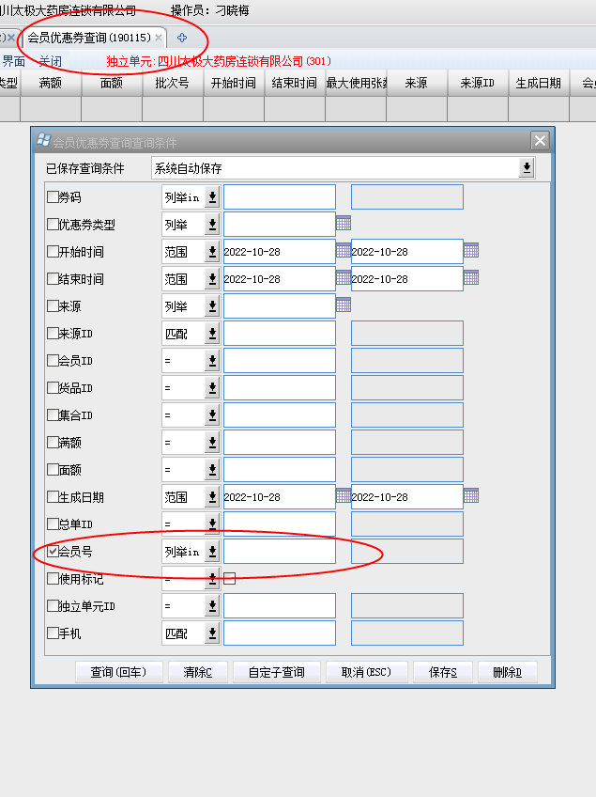选择“列举in”会员卡号中间用英文逗号隔开即可一并查询。

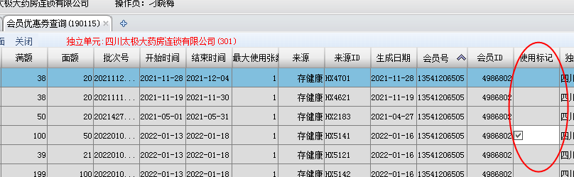

已使用会员券的出现打“√”的标识

1. 奖励处罚：

1.门店完成预售数量超额部分奖励2积分/个。

2.门店未完成任务按照差额处罚1分/个

请门店小伙伴提前预售，锁定顾客，为双十一活动提前做好准备。双十一预售充值数量与活动奖励挂钩。

营运部

2022.10.28